MINISTERUL EDUCAȚIEI ȘI CERCETĂRII AL REPUBLICII MOLDOVA
UNIVERSITATEA TEHNICĂ A MOLDOVEI
Facultatea Calculatoare, Informatică și Microelectronică
Departamentul Ingineria Software și Automatică

RAPORT
la lucrarea de laborator nr. 9
Urmărirea apelurilor de sistem cu strace
Disciplina: Sisteme de Operare
A efectuat:  st. gr. FAF-243  Cereteu Maxim | A verificat:  asist. univ. Patricia Reițman  asist. univ. Marius Dumitrașcu
Chișinău – 2026

1. Scopul lucrării
Apelul de sistem este „ușa” prin care un program cere ceva nucleului: un fișier, octeți citiți sau scriși, un proces nou. În această lucrare privim ușa din exterior, cu strace, care afișează fiecare apel de sistem făcut de un program, cu argumentele și valoarea întoarsă. Mai întâi urmărim o comandă cunoscută (ls -l), apoi un program propriu care folosește direct open, write, read și close, iar la final numărăm apelurile de un singur tip.

2. Mediul de lucru
Toate experimentele au fost rulate pe calculatorul personal (Windows 11, gazda MaxCrt) în Ubuntu 26.04 LTS sub WSL2, utilizator maxim. Am folosit strace 6.19 (instalat cu sudo apt install strace) și gcc 15.2. Figurile de mai jos sunt capturi de ecran ale terminalului. Pe această versiune de Ubuntu comenzile de bază (ls, cat, wc) fac parte din pachetul coreutils rescris în Rust, de aceea în urme apar și fișiere de traducere din /usr/share/coreutils/locales.

3. Partea 1 – apelurile unei comenzi reale
Am rulat strace -f -e trace=openat,read,write,close ls -l într-un director cu un fișier și un subdirector. Urma completă are 92 de linii, așa că o arătăm în două bucăți: începutul (Figura 9.1) și sfârșitul (Figura 9.2). Ieșirea lui ls și urma lui strace sunt trimise împreună prin 2>&1, ca să se vadă și unde apare textul afișat.
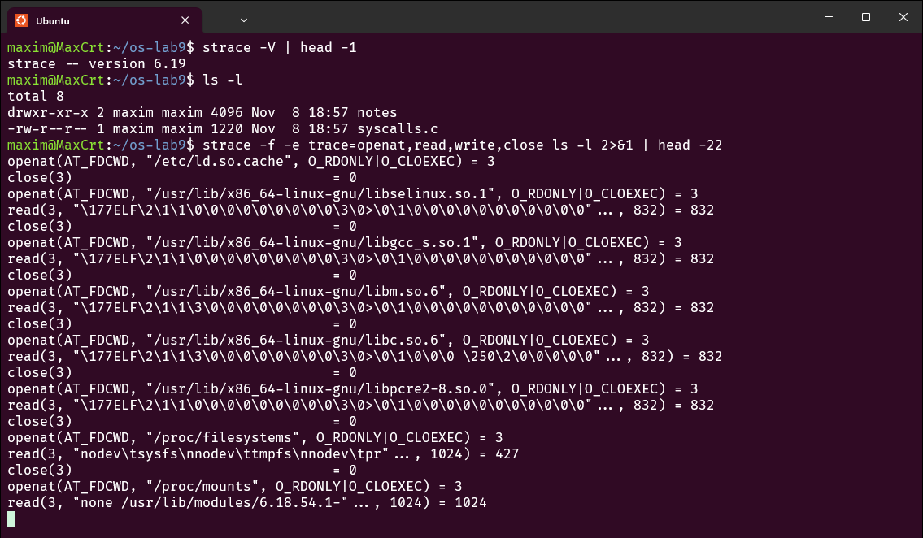
Figura 9.1 – versiunea strace, directorul de lucru și începutul urmei lui ls -l
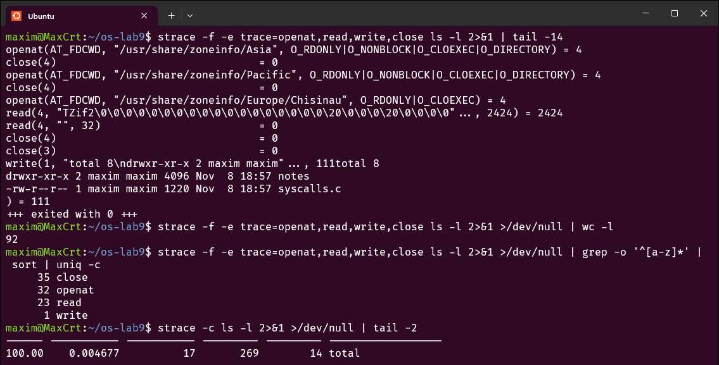
Figura 9.2 – sfârșitul urmei și numărarea apelurilor
Primele apeluri nu sunt ale lui ls, ci ale încărcătorului dinamic: deschide /etc/ld.so.cache, apoi bibliotecile libselinux, libgcc_s, libm, libc și libpcre2, din fiecare citește antetul ELF de 832 de octeți și le închide. Urmează /proc/filesystems, /proc/mounts și /proc/self/maps, apoi directorul curent . (descriptorul 3). Pentru coloanele 3 și 4 din ls -l programul citește /etc/passwd și /etc/group (numele utilizatorului și al grupului maxim), iar pentru dată deschide directoarele din /usr/share/zoneinfo până ajunge la Europe/Chisinau.
Numărate cu uniq -c, cele 92 de linii sunt 32 de openat, 23 de read, 35 de close și un singur write. Cu strace -c (toate tipurile de apeluri, nu doar cele patru) totalul este 269 de apeluri de sistem, dintre care 14 s-au terminat cu eroare (de exemplu fișiere de traducere care nu există, ENOENT). O comandă atât de simplă face deci câteva sute de apeluri, aproape toate pentru pregătire.
Întrebarea 1. Ce apel de sistem folosește ls pentru a afișa pe ecran? În ce descriptor scrie?
write, în descriptorul 1 (ieșirea standard): write(1, "total 8\ndrwxr-xr-x 2 maxim maxim"..., 111) = 111. Toată lista (111 octeți) este trimisă nucleului dintr-un singur apel, la sfârșit, pentru că ls o adună mai întâi într-un buffer. În figură textul lui ls apare chiar în mijlocul liniei write(...), pentru că nucleul l-a scris pe ecran în timp ce strace afișa apelul.

4. Partea 2 – un program care cheamă nucleul direct
1 /* syscalls.c - open, write, read and close, using only system calls.
2 * Build: gcc -Wall -Wextra -o syscalls syscalls.c
3 * Run: ./syscalls
4 * See the calls: strace -e trace=openat,write,read,close ./syscalls
5 */
6 #include <fcntl.h> /* open */
7 #include <unistd.h> /* write, read, close */
8 #include <string.h> /* strlen */
9 #include <stdio.h> /* printf, perror */
10
11 int main(void) {
12 const char *msg = "hello, kernel\n";
13
14 /* open() is a system call: ask the kernel for a file, get back a descriptor */
15 int fd = open("note.txt", O_CREAT | O_WRONLY | O_TRUNC, 0644);
16 if (fd < 0) { perror("open"); return 1; }
17 printf("open returned descriptor %d\n", fd);
18
19 /* write() is a system call: hand the bytes to the kernel */
20 ssize_t n = write(fd, msg, strlen(msg));
21 if (n < 0) { perror("write"); return 1; }
22 printf("write sent %zd bytes\n", n);
23 close(fd);
24
25 /* read it back, through the kernel again */
26 fd = open("note.txt", O_RDONLY);
27 if (fd < 0) { perror("open"); return 1; }
28 char buf[64];
29 n = read(fd, buf, sizeof(buf) - 1);
30 if (n < 0) { perror("read"); return 1; }
31 buf[n] = '\0';
32 printf("read got %zd bytes: %s", n, buf);
33 close(fd);
34 return 0;
35 }
Listing 9.1 – syscalls.c
Programul creează note.txt, scrie în el o linie cu write, îl închide, apoi îl deschide din nou doar pentru citire și citește linia înapoi cu read. Față de varianta din enunț am adăugat verificarea erorilor și pentru al doilea open, pentru write și pentru read. Mesajele de pe ecran sunt afișate cu printf, care la rândul lui folosește tot write, în descriptorul 1.
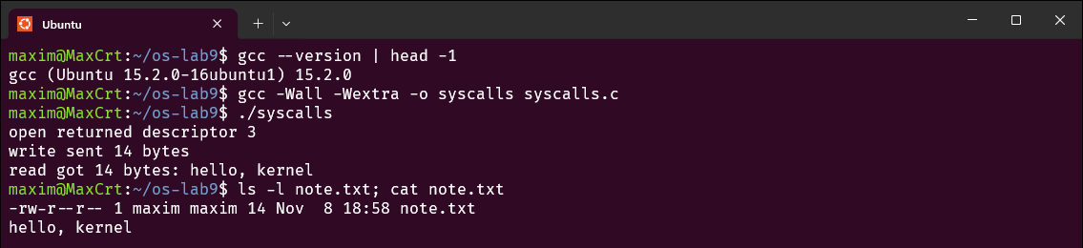
Figura 9.3 – compilarea și rularea lui syscalls; fișierul note.txt creat
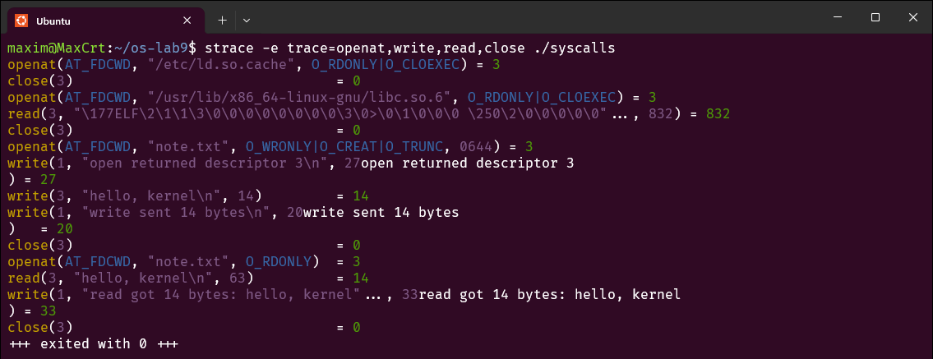
Figura 9.4 – syscalls urmărit cu strace -e trace=openat,write,read,close
Cele trei apeluri din C au devenit exact apelurile de sistem așteptate: open din C apare ca openat(AT_FDCWD, "note.txt", O_WRONLY|O_CREAT|O_TRUNC, 0644) = 3 (biblioteca C implementează open prin openat, relativ la directorul curent), write(3, "hello, kernel\n", 14) = 14, close(3) = 0, apoi openat(..., O_RDONLY) = 3 și read(3, "hello, kernel\n", 63) = 14. La read am cerut 63 de octeți (sizeof(buf) - 1), dar fișierul are doar 14, iar nucleul întoarce câți a citit de fapt. Pentru că programul a fost rulat într-un terminal, fiecare printf produce imediat câte un write(1, ...) (27, 20 și 33 de octeți), intercalat între apelurile noastre.
Întrebarea 1. Primul openat întoarce 3, nu 0, 1 sau 2. De ce cele trei sunt deja ocupate?
Orice proces pornește cu trei descriptori deschiși, moșteniți de la shell: 0 – intrarea standard, 1 – ieșirea standard, 2 – ieșirea de erori, toți legați aici de terminal. open întoarce întotdeauna cel mai mic descriptor liber, deci primul fișier deschis de program primește 3. Se vede și în urmă: încărcătorul dinamic a primit tot 3 pentru /etc/ld.so.cache și libc.so.6, dar le-a închis înainte de main, așa că 3 era din nou liber pentru note.txt; după close(3) al doilea openat primește iarăși 3.

5. Partea 3 – numărarea unui singur tip de apel
Opțiunea -c a lui strace nu mai afișează fiecare apel, ci un tabel la sfârșit: de câte ori a fost chemat fiecare apel de sistem, cât timp a durat și câte erori a avut. Combinată cu -e trace=NUME, numără un singur tip de apel.
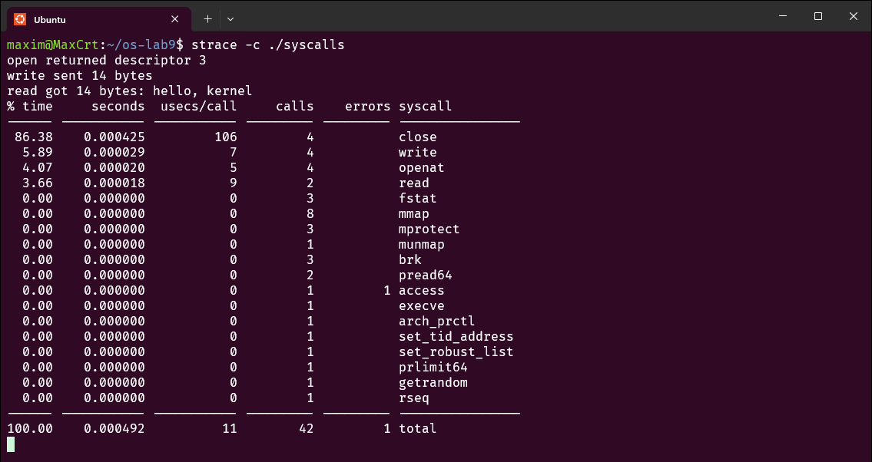
Figura 9.5 – toate apelurile de sistem ale lui syscalls (strace -c)
syscalls face în total 42 de apeluri de sistem. Doar 9 provin din codul nostru: 2 openat, 1 write în fișier, 1 read, 2 close și cele 3 write făcute de printf. Celelalte 33 sunt pornirea procesului: execve, mmap și mprotect pentru încărcarea lui libc, brk pentru heap, fstat etc. Singura eroare este access – încărcătorul verifică fișierul /etc/ld.so.preload, care nu există.
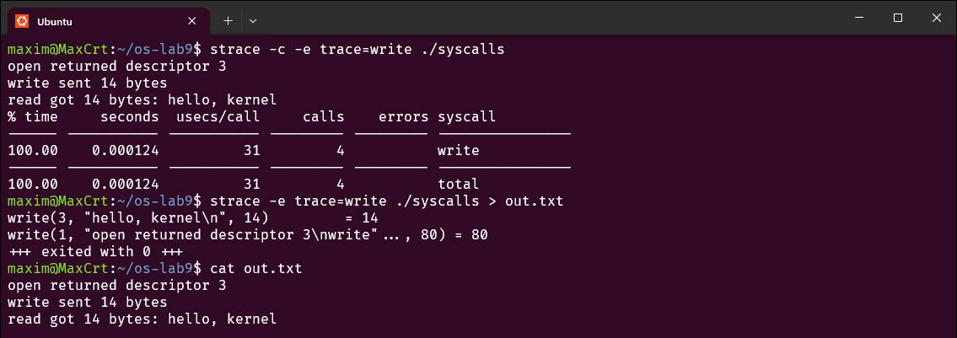
Figura 9.6 – numărul de apeluri write: în terminal și cu ieșirea redirecționată
Același program face 4 apeluri write când ieșirea este terminalul, dar doar 2 când ieșirea este redirecționată în out.txt: write(3, ...) al nostru și un singur write(1, ..., 80) care conține toate cele trei linii (27 + 20 + 33 = 80 de octeți). Diferența vine din biblioteca C: spre un terminal printf golește buffer-ul la fiecare sfârșit de linie, spre un fișier îl golește doar când se umple sau la exit. Conținutul lui out.txt este același, doar numărul de apeluri de sistem diferă.
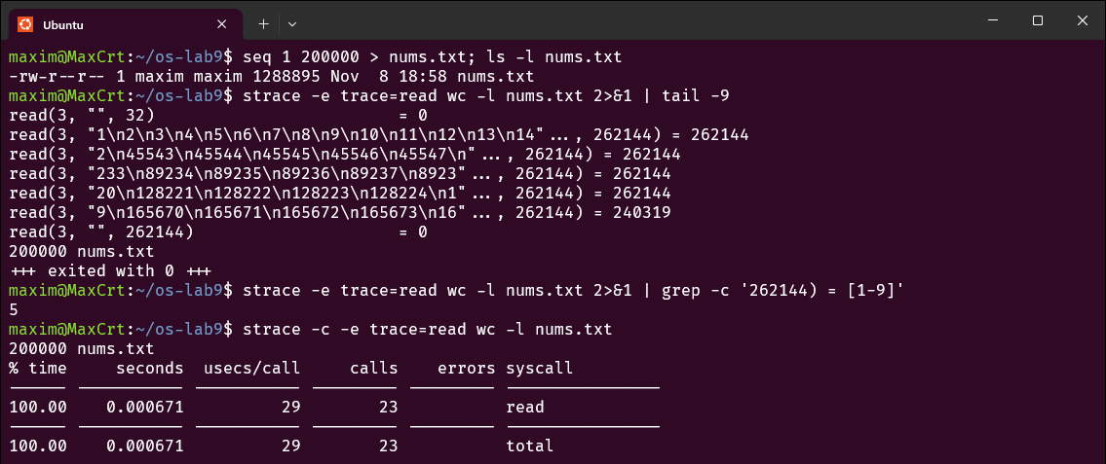
Figura 9.7 – apelurile read ale lui wc -l pe un fișier de 1 288 895 de octeți
Fișierul nums.txt (numerele de la 1 la 200 000, 1 288 895 octeți) este citit de wc în bucăți de 262 144 de octeți (256 KiB): 4 citiri pline, a cincea de 240 319 octeți (4 × 262 144 + 240 319 = 1 288 895) și o ultimă citire care întoarce 0, semnul de sfârșit de fișier. Din cele 23 de apeluri read numărate de strace -c, doar 6 privesc fișierul nostru; celelalte 17 sunt aceleași citiri de pornire ca la ls (biblioteci, /proc/self/maps, fișiere de traducere).

6. Concluzie
strace arată că orice lucru pe care un program îl face cu lumea din afară trece printr-un apel de sistem: chiar și un simplu ls -l face 269 de apeluri, cele mai multe pentru încărcarea bibliotecilor și citirea fișierelor de configurare, și un singur write pentru tot rezultatul. Funcțiile C open, write, read și close sunt învelișuri subțiri peste apelurile cu același nume, descriptorul primit este cel mai mic liber (3, după cele trei standard), iar numărul de apeluri depinde și de bibliotecă: buffer-ul lui printf și dimensiunea bucăților citite de wc hotărăsc de câte ori se trece prin nucleu. În laboratorul 10 construim chiar noi o unealtă asemănătoare, trace, în nucleul xv6.

